**Resumen de la**

**Reunión Interna**

**Información de la empresa y proyecto:**

|  |  |
| --- | --- |
| Empresa / Organización | Veterinaria Chacabuco |
| Proyecto | Sistema Web de Veterinaria Chacabuco |

**Información de la reunión:**

|  |  |
| --- | --- |
| Lugar | Presentación en clase |
| Número de Sprint | 3 |
| Personas convocadas a la reunión | Ignacio Estay, Bryan Balladares, Ignacio Llorens, Francia Berna |
| Personas que asistieron a la reunión | Ignacio Estay, Bryan Balladares, Ignacio Llorens, Francia Berna |

**Formulario de reunión retrospectiva**

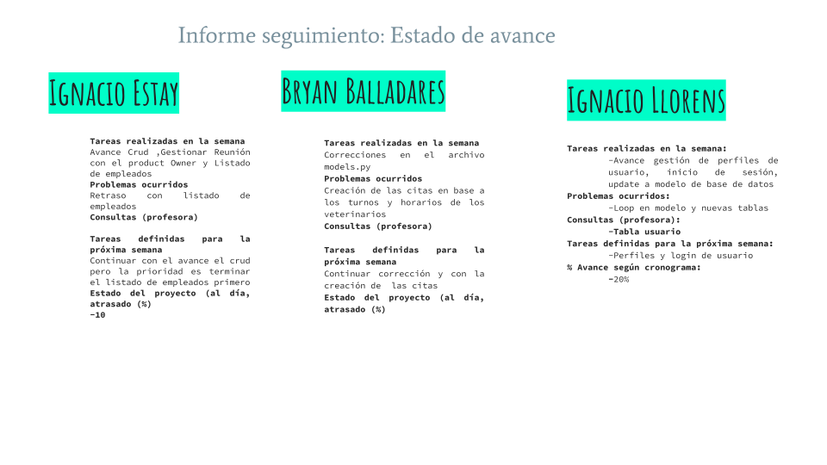

| **¿Qué salió bien en la iteración? (aciertos)** | **¿Qué no salió bien en la iteración? (errores)** | **¿Qué mejoras vamos a implementar en la próxima iteración? (recomendaciones de mejora continua)** |
| --- | --- | --- |
| Se establecieron correctamente las tareas para el equipo, priorizando las tareas de arquitectura del sistema | No hubo observaciones | Se establece la entrega de un mockup para la siguiente reunión de los aspectos básicos de trato y almacenamiento de la información del cliente |

**Formulario de reunión retrospectiva**

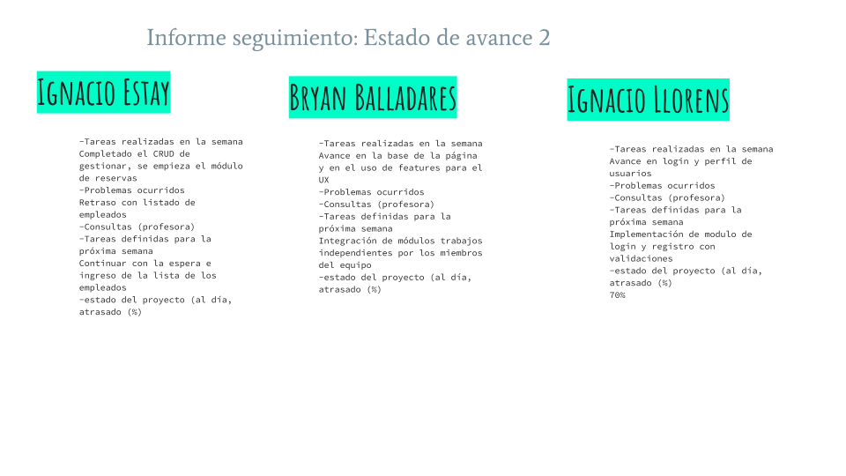

| **¿Qué salió bien en la iteración? (aciertos)** | **¿Qué no salió bien en la iteración? (errores)** | **¿Qué mejoras vamos a implementar en la próxima iteración? (recomendaciones de mejora continua)** |
| --- | --- | --- |
| Se establecen los primeros módulos más robustos del sistema, se presenta un avance significativo en la creación y gestión de usuarios | Se apreciaron ciertas tareas dentro del sprint por no considerarse de valor para el proyecto | Módulo de visualización de administración y continuación de reservas de horas |

**Formulario de reunión retrospectiva**

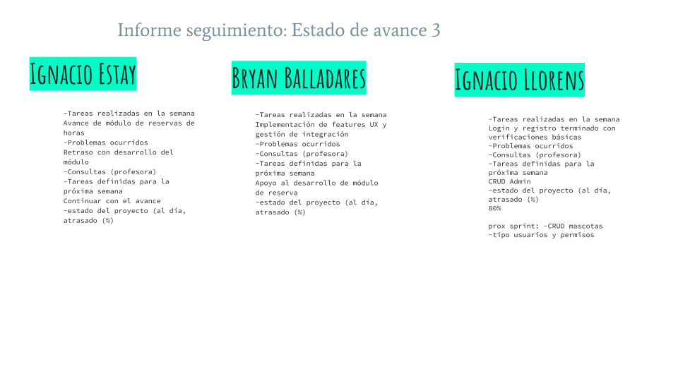

| **¿Qué salió bien en la iteración? (aciertos)** | **¿Qué no salió bien en la iteración? (errores)** | **¿Qué mejoras vamos a implementar en la próxima iteración? (recomendaciones de mejora continua)** |
| --- | --- | --- |
| Se presentan los módulos completos de gestión de usuarios, mascotas y administración | El modulo de administracion de reservas aún se encuentra incompleto, se reporta la dificultad y cambio de ideas con respecto al módulo | Presentación de funcionalidades completas y con un estilo propio del negocio |

**Formulario de reunión retrospectiva**

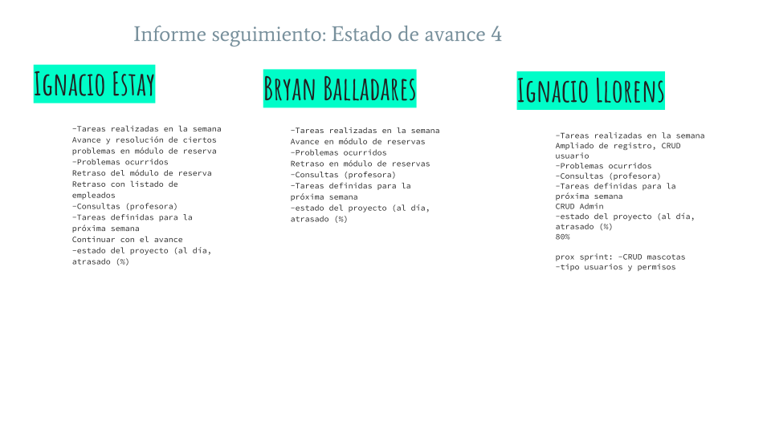

| **¿Qué salió bien en la iteración? (aciertos)** | **¿Qué no salió bien en la iteración? (errores)** | **¿Qué mejoras vamos a implementar en la próxima iteración? (recomendaciones de mejora continua)** |
| --- | --- | --- |
| Se presentan además avances en el estilo visual de la solución, la cliente aportará con sus colores a elección. Por último se muestra el panel de administración junto con los roles de usuario, además del envío automático del correo para la recuperación de contraseña | Retraso con el desarrollo del módulo de reservas debido a replanteamientos sobre cómo debería aplicarse | Presentación de guardado de usuarios completa y funcionalidades básicas de reservas |

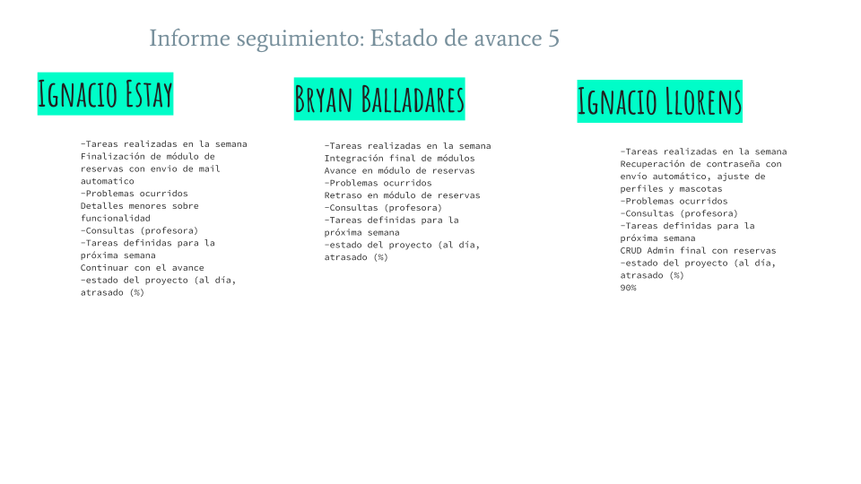

| **¿Qué salió bien en la iteración? (aciertos)** | **¿Qué no salió bien en la iteración? (errores)** | **¿Qué mejoras vamos a implementar en la próxima iteración? (recomendaciones de mejora continua)** |
| --- | --- | --- |
| Se presentan avances finales con colores de la veterinaria, funciones vitales alineadas con los requisitos principales señalados por la clienta | Detalles menores sobre funcionalidades que serán adjuntadas al backlog | Presentación completa de funcionalidades finales |